Para editarmos os campos do GRID precisamos de seguir alguns passos:

1. Criar uma classe de evento dentro do report para controlarmos o evento (data_changed).
2. Chamar a classe de evento através do comando SET HANDLER.
3. Chamar método lo_grid ->register_edit_event que habilita o grid a ter um evento de escrita.

Segue exemplo de desenvolvimento:

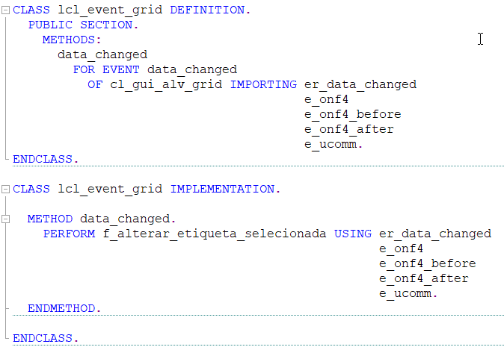

Implementação do FORM f_change_cell_value:

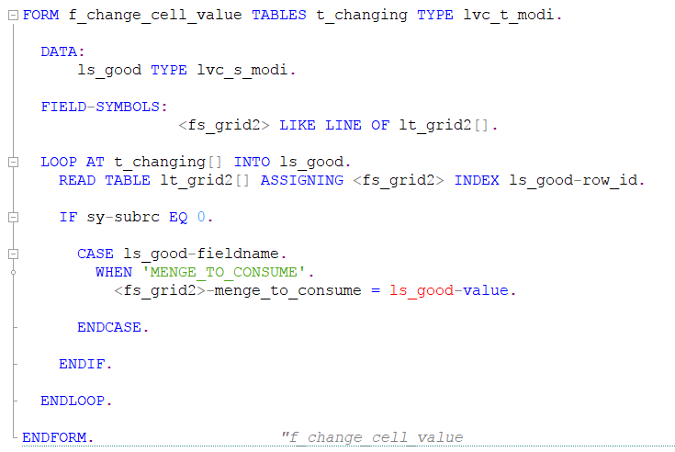

O evento DATA_CHANGED gera o retorno ER_DATA_CHANGED que possui a tabela MT_GOOD_CELLS[]. Esse método possui todo o conteúdo alterado da nossa tabela, que neste caso esta dentro de LT_GRID2[]. Para alterarmos os valores de acordo com o digitado na tela, devemos salvar os dados alterando de acordo com a linha e com a coluna.

Para sabermos a linha utilizamos o ROW_ID de leitura, e para a coluna, pegamos pelo nome, que neste exemplo é o MENGE_TO_CONSUME.

Como utilizamos o FIELD SYMBOLS os novos valores são salvos automaticamente na nossa tabela interna LT_GRID2.

Dentro do PBO, na construção do GRID devemos adicionar a chamada do seguinte método:

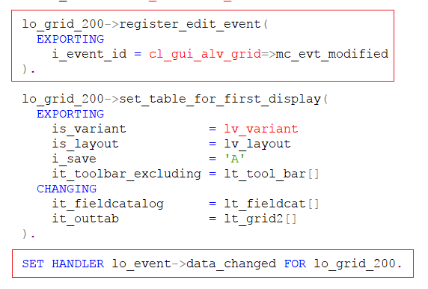

lo_grid_100->register_edit_event(  
 EXPORTING  
     i_event_id = cl_gui_alv_grid=>mc_evt_modified  
).

Não podemos esquecer de instânciar o OBJ LO_EVENT e chamar o método DATA_CHANGED para o grid em questão.